Уважаемые коллеги, представляю вашему вниманию материал, который, на первый взгляд, может показаться сложным. Но если разобраться, уверяю – это очень увлекательно, интересно, результативно. Как для детей, так и для педагога. В работе со старшими дошкольниками я активно применяю метод, позволяющий наглядно увидеть и почувствовать природные явления, характер взаимодействия предметов и их элементов. Это метод - **Моделирование Маленькими Человечками** (ММЧ), который помогает формированию диалектических представлений о различных объектах и процессах живой и неживой природы, развивает мышление ребенка, стимулирует его любознательность. В играх и упражнениях с МЧ развиваются воображение и фантазия, следовательно, создается почва для формирования инициативной, пытливой творческой личности.

Есть множество вариаций использования ММЧ: карточки с нарисованными маленькими человечками, кубики, МЧ из пластика и картона, наконец, «живые» человечки, в роли которых выступают дети.

Сущность ММЧ заключается в представлении о том, что все предметы и вещества состоят из множества МЧ. В зависимости от состояния вещества МЧ ведут себя по-разному.

Человечки твердого вещества крепко держатся за руки и чтобы их разъединить, нужно приложить усилие.

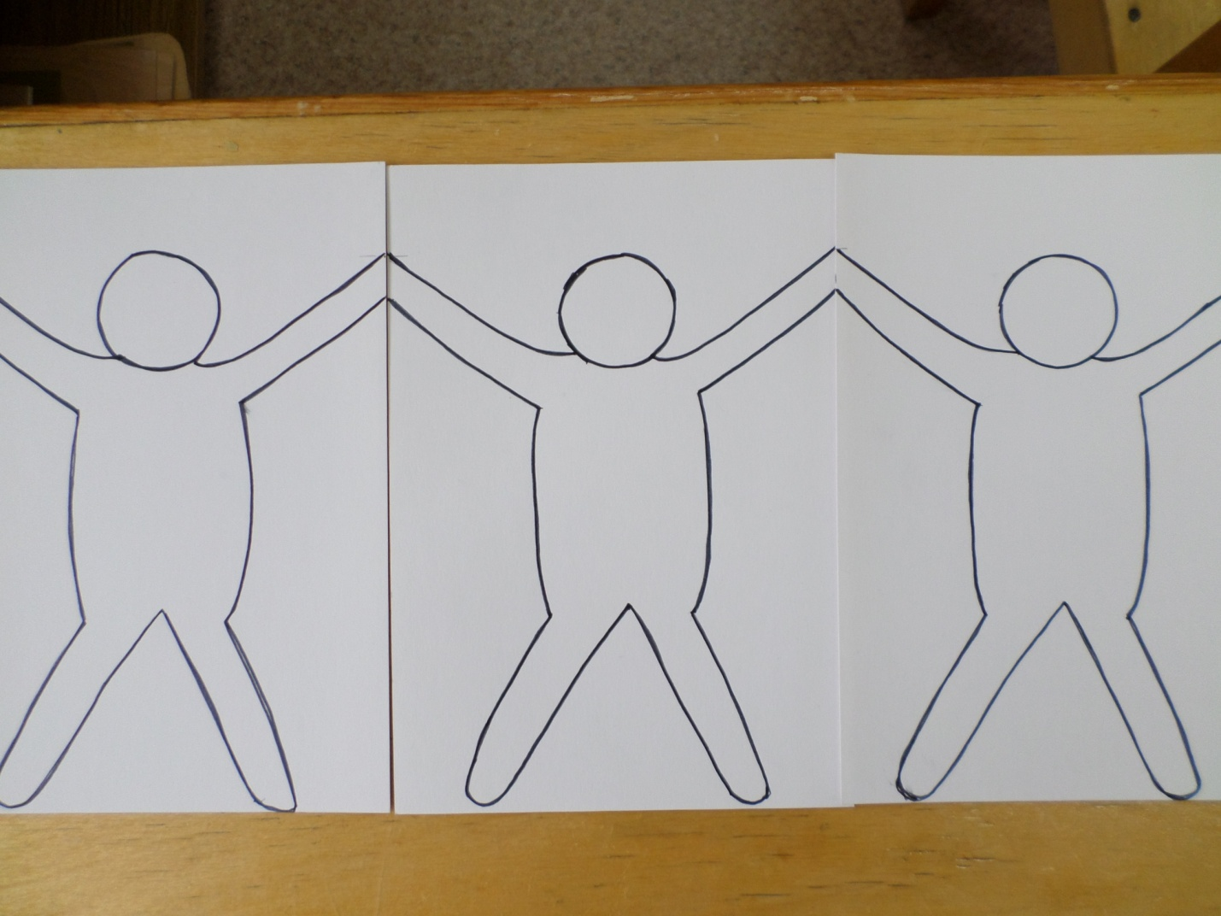

В жидком веществе человечки стоят рядом, слегка касаясь друг друга. Эта связь непрочная: их можно легко отделить друг от друга (отлить воду из стакана и т.д.)

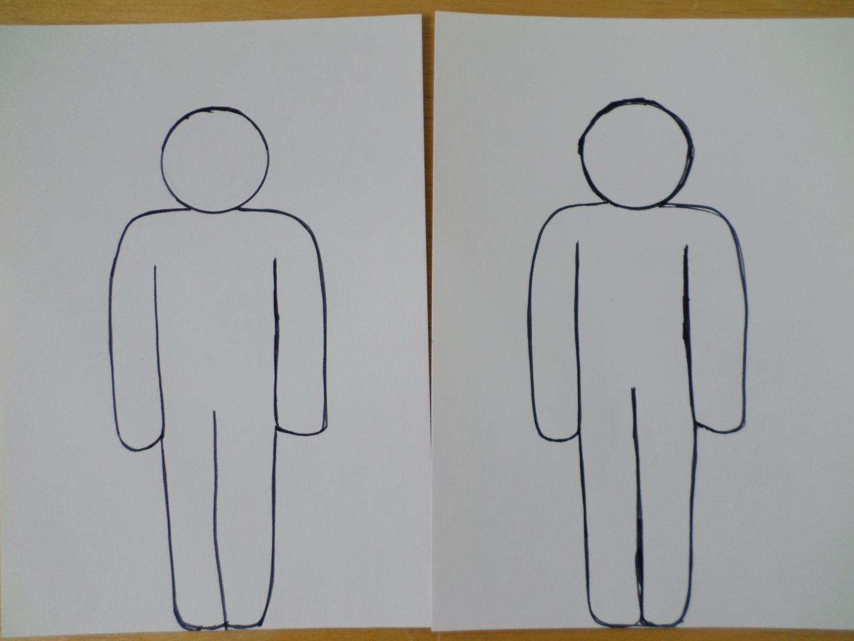

Человечки газообразных веществ постоянно в движении. Помимо основного названия – «бегущие», дети характеризуют их как «летящие» или «летающие».

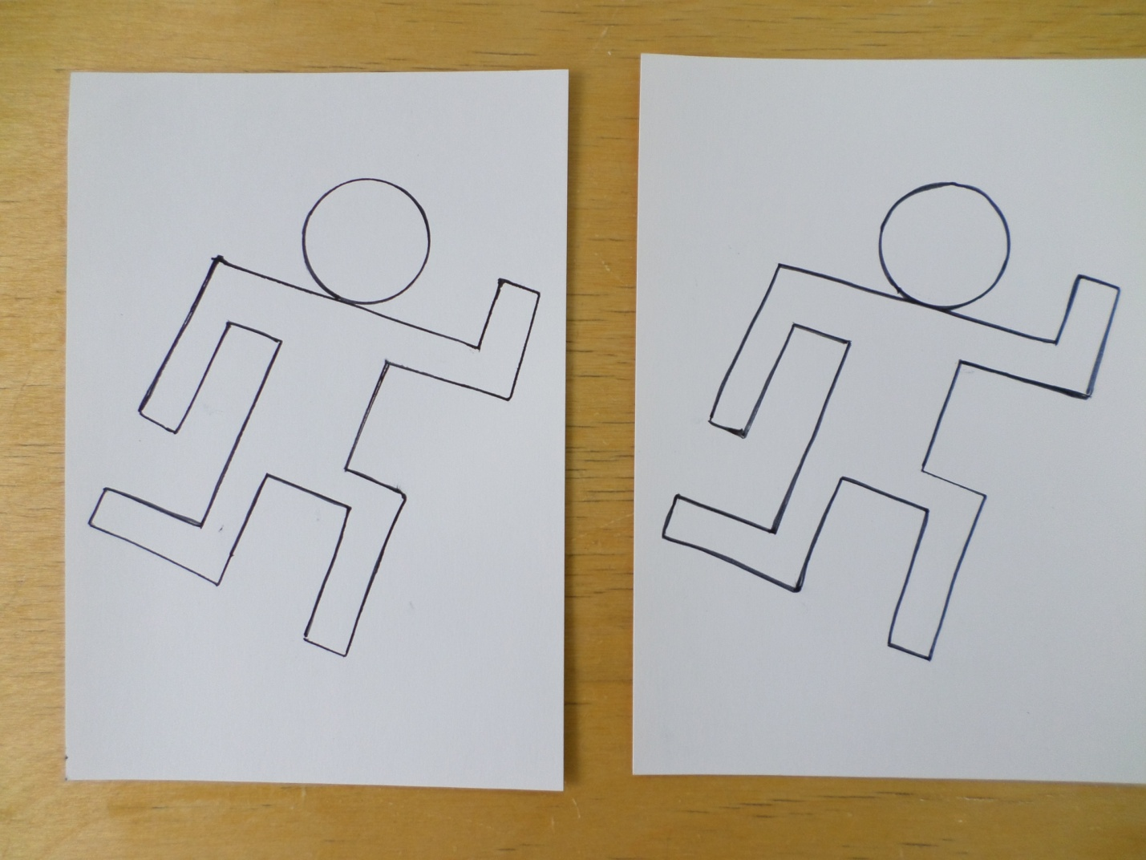

Рассмотрим пример перехода вещества из одного состояния в другое.

Сосулька зимой не тает. Почему? Потому что МЧ (маленьким человечкам) льда холодно, и они крепко держатся друг за друга. Но вот пришла весна, стало солнце пригревать. Человечки согрелись, начали двигаться, перестали держаться за руки – они лишь касаются друг друга. Лед из твердого состояния перешел в жидкое, т.е. получилась вода. Солнце греет сильнее, человечкам становится жарко. Они сначала отодвинулись друг от друга, а потом разбежались в разные стороны. Вода исчезла, превратилась в пар, т.е. испарилась.

Работа с детьми с применением метода ММЧ проводится в несколько этапов.

Сначала педагог вместе с детьми выясняет, что явления и объекты бывают твердыми, жидкими, газообразными, что можно отнести к этим понятиям. Дети учатся обозначать камень, воду в стакане, пар или дым с помощью нескольких МЧ. Так, например, при моделировании стены дома маленькие человечки являются своеобразными «кирпичиками», а при моделировании дерева надо исходить из его образа (ствол, ветки).

Затем моделируют объекты и явления, состоящие из сочетания разнообразных человечков: вода в аквариуме, чашка на блюдце и т.д.

На следующем этапе можно рассматривать объекты и явления не только в статике, но и в движении: льющаяся из крана вода, кипящий чайник. Это необходимо для того, чтобы плавно подвести детей к умению схематизировать взаимодействие, неизбежно возникающее между системами.

После освоения детьми механического ММЧ целесообразно выходить на новый уровень рассмотрения взаимодействия объектов и явлений – схематизацию.

Схема в отличие от механической модели позволяет показать многосложность взаимодействия окружающего мира и отдельно взятого маленького человечка, представляющего твердое, жидкое или газообразное состояние, с помощью определенных символов – математических знаков «+», «-». Таким образом, отпадает необходимость рисовать много маленьких человечков.

Чтобы показать соединение, используют «+», знак «-» используется в том случае, когда мы убираем, отнимаем какой-либо элемент. Можно составлять схемы явления с несколькими знаками.

Например, как можно обозначить карандаш - снаружи деревянный корпус, внутри – графит? Эти 2 составляющих карандаша- твёрдые. Используя изображения человечков, обозначающих твёрдые вещества, и знак «+», получаем следующую схему (на фото)

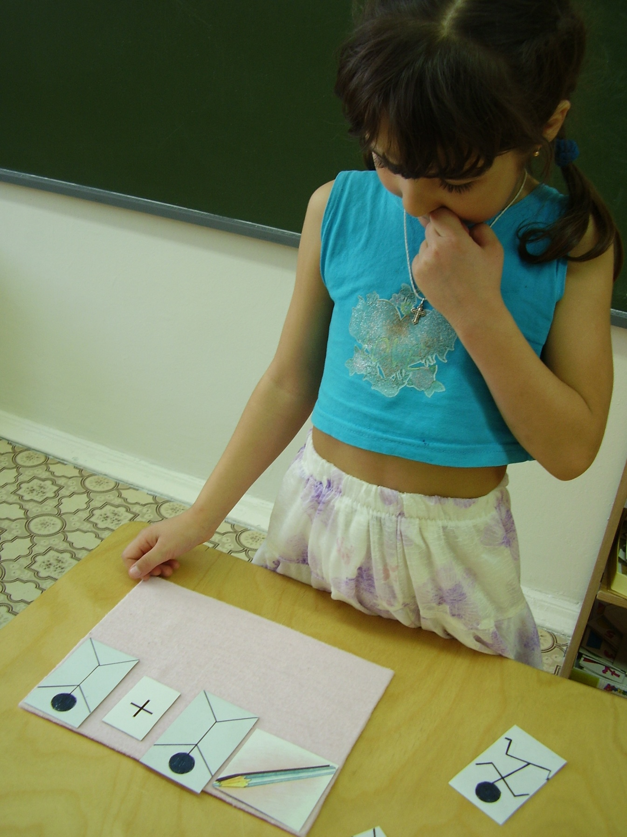

Вот так можно обозначить стакан с водой, коробку с соком, бутылку с лимонадом и т.д.

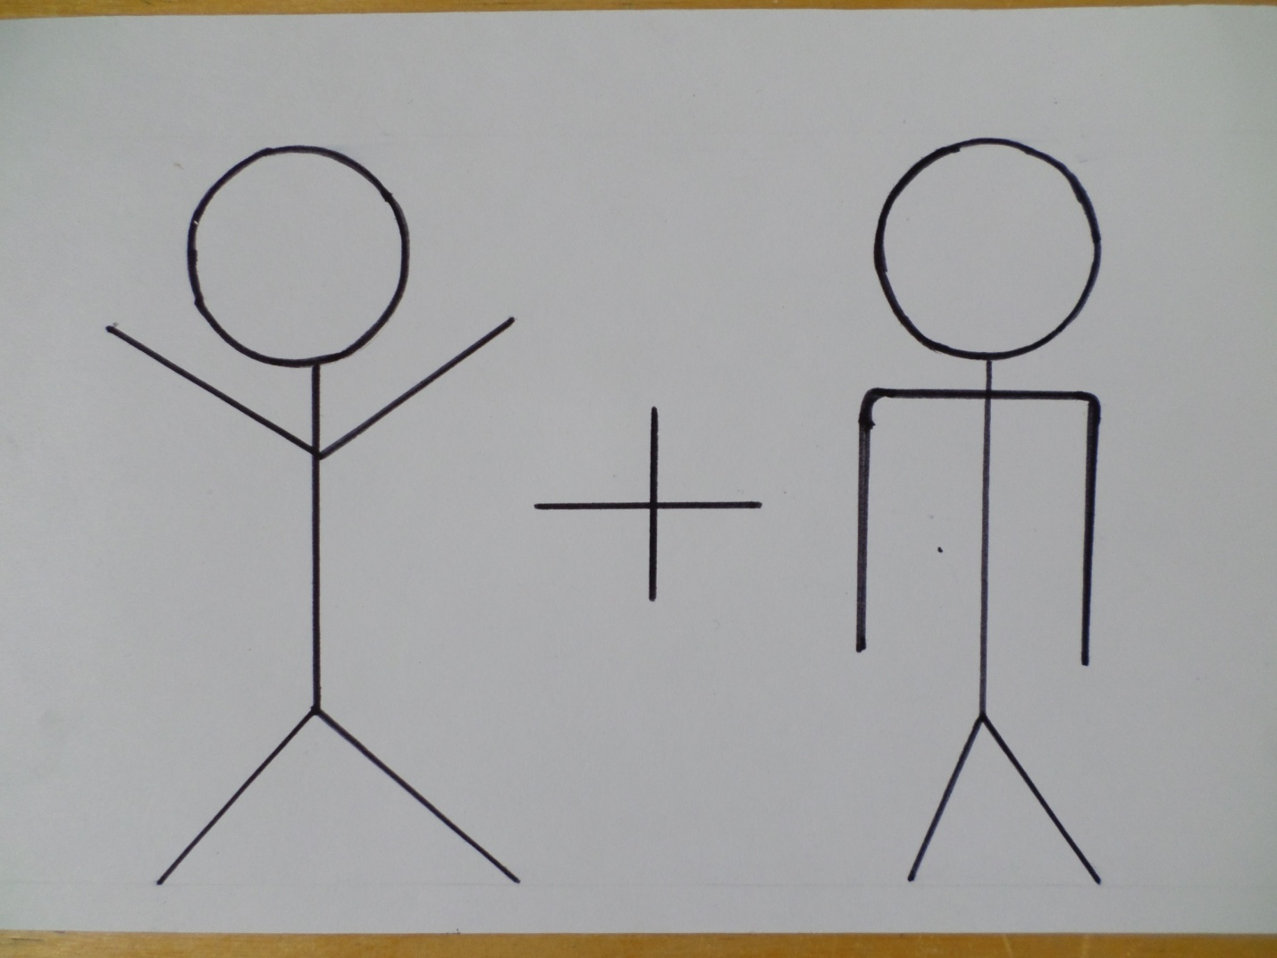

К этой схеме можно подобрать множество вариантов - от листка бумаги оторвали кусочек, отломили пластилин от бруска, отпилили сухую ветку от дерева и т.д.

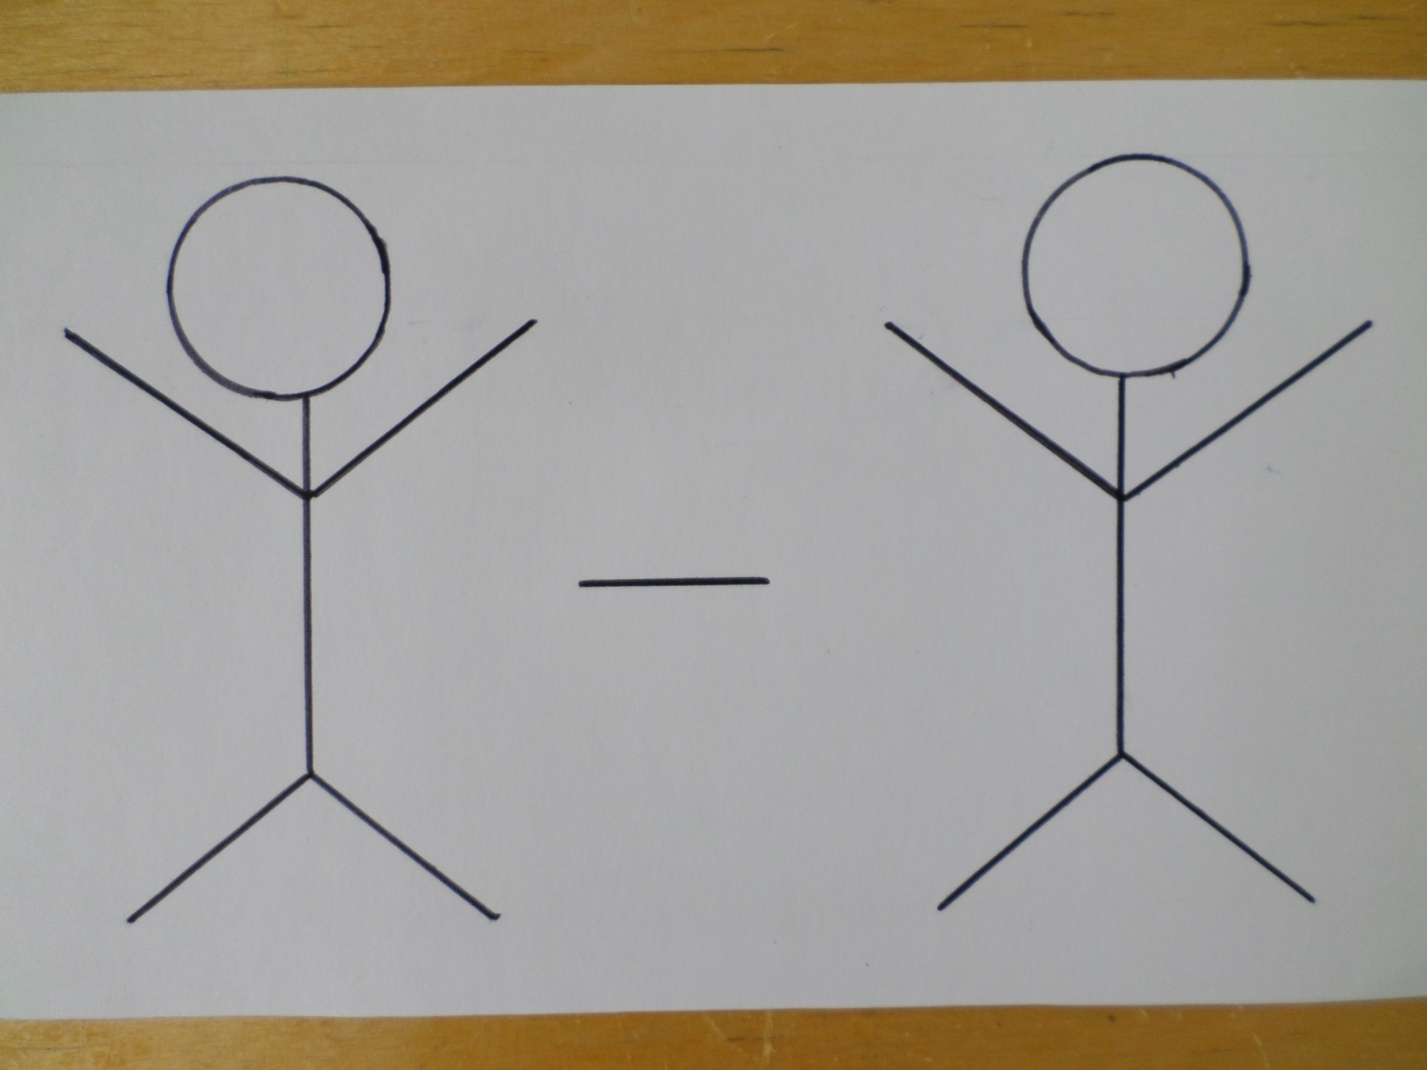

На основе этого метода разработала игры и упражнения, в которые дети с удовольствием играют, обсуждают предложенные объекты, обучают друг друга. Расскажу об игре «Маленькие человечки», которое изготовила по принципу обычного домино - прямоугольные костяшки домино (у меня они деревянные) разделены на 2 квадрата. На одном квадрате – человечек или схема из нескольких человечков со знаками - или +, а на другой части пластины - один предмет или несколько (кубик, мяч, гвоздь, чашка с горячим чаем, от которого поднимается пар, из крана течёт вода, из фена дует воздух и т.д.). Игроки делят между собой костяшки, устанавливают очерёдность и выстраивают цепочку.

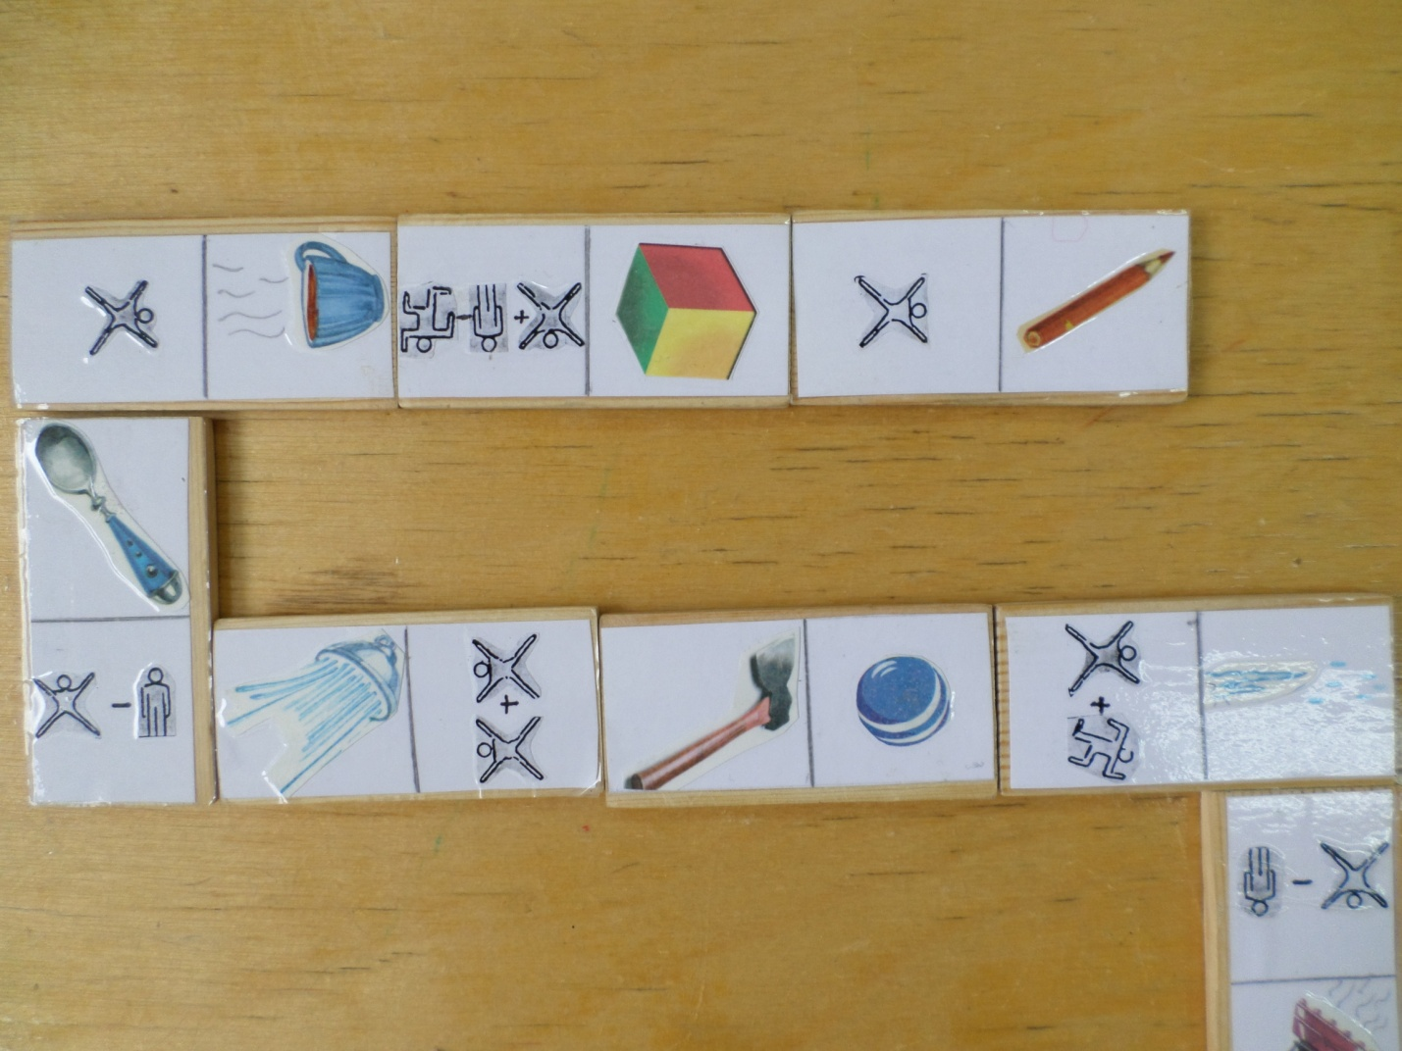

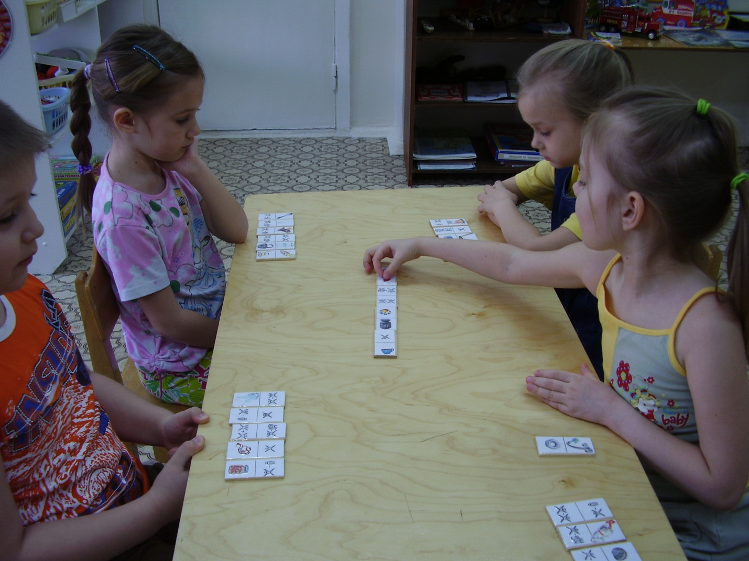

Дети очень любят играть в подвижную игру **«Мы - маленькие человечки».** Дети встают в круг и в зависимости от того, какое слово произносит взрослый, дети либо стоят, крепко держась за руки (если, например, воспитатель говорит «камень»), не очень крепко держатся за руки, т.е. взрослый может легко эти руки разъединить («бумага»), начинают бегать (слово «пар», «дым», «запах»), стоят рядом, касаясь плечами («вода», «молоко», «сок» и др).

С помощью ММЧ можно обыграть различные режимные моменты, объясняя сущность того или иного процесса или ситуации. Например, вот мыло. Мыльные человечки крепко держатся за руки пока сухие. Крепко прижимаются друг к другу пока между ними никого нет. Но вот мыльные человечки встречаются с водой, с которой они дружат. И начинают плавать, нырять, плескаться, невольно опуская руки и отделяясь от остальных. Сначала они плавают поодиночке, потом некоторые, взявшись за руки, водят в воде хоровод. Посмотрите, какие мыльные пузыри плывут по воде. Но они быстро лопаются, так как руки у мыльных человечков мокрые, скользкие, им трудно держаться друг за друга.

Могу назвать в качестве основного источника- статьи преподавателя ТРИЗ Богат В.Ф. в журналах «Ребёнок в детском саду» №5, 6, 2007г. Материал творчески перерабатывался мною, дополнялся. В дальнейшем представлю конспекты занятий с применением метода ММЧ.

Желаю творческих успехов!